Министерство образования Российской Федерации
Пензенский государственный университет
Кафедра «Вычислительная техника»

Лабораторная работа № 2
«Разработка клиентского веб-приложения»

Отчёт по дисциплине
«Web-программирование»
Пенза 2020
Выполнили с-ты гр. 16ВВ1:
Тимирящев А.В
Мчедлишвили А.М
Приняли:
к.т.н. Дубравин А.В.
Кармышева Н.С.
Цель работы.
Научиться разрабатывать клиентское веб-приложение.
Задание.
Выполнить модернизацию созданной ранее html-страницы в соответствии с вариантом.
3 | 1. Добавить на страницу поле для ввода текста и тег Подсчитать, при двойном нажатии на который выполнять подсчет количества символов введенного текста. В случае отсутствия введенного текста, вывести «NO». Результат выводить диалоговым окном, используя функцию alert.  2. В браузере перейти в режим отладки и установить точку останова при вызове обработчика. Выполнить пошаговое выполнение кода. Перед вызовом диалогового окна изменить выводимое значение результата на “DEBUG”.

Листинг.
Hello.html
<html>
<head>
<meta charset="utf-8" />
<script>
function countsim()
{
var Lenght = input.value.length;
if (Lenght == 0 )
{
var answer = "No";
alert(answer);
}
else
{
var answer ="Количество символов: " + input.value.length;
alert(answer);
}
}
</script>
</head>

<body>
Hello World! </p>
<input id="input" size="40" ></p>
<a ondblclick="countsim()">Подсчитать</a>
</body>

</html>
Server.js
//Подключение http-модуля,
//который поставляется вместе с Node.js и
//реализация доступа к нему через переменную http
var http = require("http");
//Подключение модуля для работы с файловой системой
var fs = require("fs");
//Создание http-сервера, использующего порт 8888
http.createServer( function(request, response) {
//загрузка html страницы из файловой системы
var page = fs.readFileSync('hello.html');
//запись в ответ заголовка с указанием кода состояния, и типа возвращаемого контента
response.writeHead(200, { 'Content-Type': 'text/html' });
//тело ответа
response.write(page);
//отправка ответа
response.end();
}).listen(8888);

Результат работы.
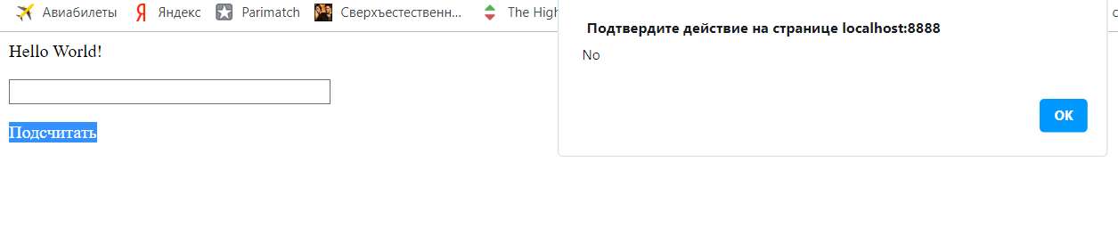
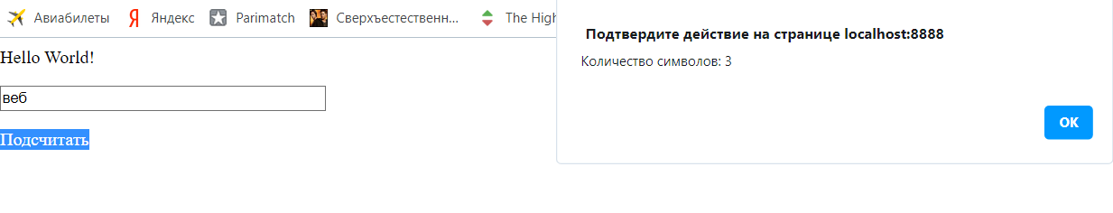

Вывод.
Научились разрабатывать клиентское веб-приложение.

